調查報告

# 案　　由：113年4月3日上午7時58分發生強震後，新北捷運環狀線板新站至橋和站間之軌道，疑似有11處發生位移受損情事，初步評估橋梁復原工程約需花費新臺幣4億餘元，且預估至少要修復1年以上。究軌道位移之原因為何？有無涉及設計、施工或維護不良等人為因素？均有深入瞭解之必要案。

# 調查意見

民國(下同）113年4月3日花蓮縣壽豐鄉發生芮氏規模7.2強烈地震(下亦稱0403地震)，導致新北環狀線板新站至橋和站間及景平路段，連接鋼箱梁與橋墩之盤式支承發生損壞，造成11處鋼箱梁產生錯位、軌道變形，139項設施受損，以及板橋站至中和站之間無法營運，嚴重影響公共安全及大眾運輸需求。 經過250天搶修(原估計1年2個月)，提前半年完成修復，復駛前進行了123個小時的總測試，包含全線與區間測試，以及10項模擬演練，確認系統可靠度，並於113年12月12日全線恢復通車。

本院於113年5月31日函詢交通部、行政院公共工程委員會(下稱工程會)、新北市政府及臺北市政府，並函請審計部提供資料。初步分析後，於113年7月12日詢問前揭機關主管人員；113年8月7日辦理現場履勘，並諮詢臺灣省結構技師公會王炤烈理事長、國立臺北科技大學土木工程系宋裕祺教授、林同棪工程顧問公司彭康瑜副總經理等專家學者意見。為釐清災害原因，新北市政府捷運工程局(下稱新北捷運局)與臺北市政府捷運工程局(下稱臺北捷運局)於113年4月17日共同召開會議，委託中華民國結構工程學會(下稱結構學會)辦理「新北環狀線0403地震致鋼箱梁位移災害調查分析暨復原工程審查案」，結構學會依合約成立專家學者委員會，於114年1月3日完成災害調查分析與原因探討報告(下稱分析報告)；本院乃於114年2月5日再次詢問交通部伍勝園次長、新北市政府陳純敬副市長、新北捷運局李政安局長、臺北捷運局陳郭正副局長等相關人員，並請結構學會派員簡報說明。今調查完竣，茲綜整調查意見如下：

## **本案施工單位中華工程股份有限公司未按施工圖說施工，任意將調坡板銑穿，使插銷上方留有贅餘空間，導致在0403地震作用下，插銷向上跳躍進入贅餘空間，使得插銷底部脫離支承上、下盤之交界面進而喪失抗剪能力，釀成新北捷運環狀線板新站至景安站區間多處鋼箱梁位移、盤式支承損壞、軌道位移變形、伸縮縫損壞、電纜溝槽蓋板破損、隔音牆變形受損等巨災，新北捷運局允應依契約求償，並依法追究其因未按圖施工致生公共危險之責。臺北捷運局身為工程主辦機關，未盡施工督導及履約管理之責，核有重大違失。**

### 按橋梁支承係連結上部結構與下部結構的重要構件，在以橋墩作為主要消能構件的設計理念下，**支承的設計目標是在設計地震力作用下，能有效地將上部結構所受的力量傳遞至下部結構**。本次震災受損路段屬「環狀線CF650區段標工程」之CF651B土建工程標施工範圍，由中華工程股份有限公司(下稱中工、中華工程或施工單位)負責施工，結構物保固期至115年3月12日。據臺北捷運局查復資料，CF650施工標所採的支承型式係**盤式支承**(Pot Bearings)，依施工綱要規範第0582A章第2.1.1節規定：「固定式與滑動式之盤式支承，應使用彈性體置於盆體內，形成支承接觸面之關節。」2.2.1節規定：「彈性體……應符合AASHTO公路橋梁標準規範第25章……之規定」。

### 依結構學會分析報告結論，本次地震造成支承破壞，主要成因為鉸接端固定型(含固定型抗上揚)支承上方之**調坡板在施作時，被完全銑穿至鋼箱梁下翼板**，使插銷上方留有贅餘空間，導致在本次地震作用下，插銷向上跳躍進入贅餘空間，使得插銷底部脫離支承上、下盤之交界面進而喪失抗剪能力，因而造成支承失效引致鋼箱梁產生錯位。各段支承損傷情形分述如下：

#### 簡支梁段：破壞位置皆位於鉸接端，主因為鉸接端調坡板銑孔時產生贅餘空間，在地震力作用下插銷跳脫至贅餘空間而造成。因束制水平位移之插銷失效，導致該支承其餘構件破壞，如上錨碇螺桿與拉拔板螺栓等。

#### 連續梁段：主因為鉸接端調坡板銑孔時產生贅餘空間，在地震力作用下插銷跳脫至贅餘空間而造成。主要承受地震力之鉸接端插銷失效後，力量傳遞至活動端，活動端支承因無法承受地震造成之破壞，進而產生相對位移。

#### 景安段：主因為鉸接端調坡板銑孔時產生贅餘空間，在地震力作用下插銷跳脫至贅餘空間而造成。主要承受地震力之鉸接端插銷失效後，力量傳遞至活動端，活動端支承因無法承受地震造成之破壞，進而產生相對位移。

### 經查本案施工單位所繪製之施工圖，顯示其調坡板銑孔深度**僅5mm深度**(如圖1所示)。惟現場調查時，量測調坡板銑孔深度達41mm(如圖2所示)，即實際銑孔深度遠大於施工圖規定之值。如此將造成插銷上方有36mm的贅餘空間，連同施工圖要求的5mm結合深度(共計41mm)，完全足以容納高度僅40mm的插銷，使得地震下有機會因搖晃而整體彈跳至活塞上方銑孔內，致使插銷喪失上錨碇版和下方活塞盤間剪力傳遞功能，進而產生上、下盤錯位。據執行支承現況調查的新北市土木技師公會將災損橋梁頂升後果然發現，插銷在地震力作用下脫離活塞，卡在盤式支承上盤或因上下盤錯位後、掉落至帽梁上，其二種態樣照片如圖3、圖4所示，破壞機制示意如圖5。另外，插銷跳脫亦造成拉拔板損壞，如圖6所示。

1. 施工圖調坡板銑孔深度圖

1. 現場調查銑孔深度示意圖(以P1217為例)

1. P1216鋼箱梁頂升後插銷卡在上盤之照片

1. P1216上、下盤錯位後，鋼箱梁頂升後插銷掉落之照片

1. 支承插銷跳脫樣態分類示意圖

##### 

1. 拉拔板損傷示意圖

### 綜上，本案施工單位中工未按施工圖說施工，任意將調坡板銑穿，使插銷上方留有贅餘空間，導致在0403地震作用下，插銷向上跳躍進入贅餘空間，使得插銷底部脫離支承上、下盤之交界面進而喪失抗剪能力，因而造成新北捷運環狀線板新站至景安站區間有11處鋼箱梁位移、盤式支承損壞、軌道位移變形、伸縮縫損壞、電纜溝槽蓋板破損、隔音牆變形受損等，新北捷運局允應依契約求償**，**並依法追究其因未按圖施工致生公共危險之責。臺北捷運局身為工程主辦機關，未盡施工督導及履約管理之責，核有重大違失。

## **本案設計單位台灣世曦工程顧問股份有限公司未慮及其負責細部設計的DF112標範圍，有明顯的場址效應(Site effecct)，****且反應譜分析不能反映當地地震反應的實況，理應採歷時分析法與反應譜分析交叉比對。復未因採用國內史無前例的疊式高架橋以及「爬昇段」、「下降段」樹枝狀橋墩等特殊結構型式，本於工程專業，提高設計標準，增設位移限制裝置，俾多提供一道安全防線。又計算支承拉拔力時，重複扣除靜載重，低估支承抗拉拔需求；且未依契約施工綱要規範第0582A章覈實審驗施工廠商繪製的盤式支承施工圖等，新北捷運局允應依契約追究其責任。而臺北捷運局身為工程主辦機關且自辦監造，卻疏於注意，未對國內首次採用的疊式高架橋梁進行結構外審，及時發現設計圖說之潛在風險，核有疏失。**

### 按交通部95年12月部頒「鐵路橋梁耐震設計規範」係依鐵路法授權訂定之法令，為行政程序法第150條第1項中所稱對多數不特定人民發生法律效果之法規命令，該規範是國內所有鐵路橋梁耐震設計的最低合格標準且具有法規範效力，針對重大公共工程，特別是大眾運輸系統，設計單位自應本於專業判斷(engineer judgement)，提高設計標準，並以各種動力分析法交叉比對。本次震災受損路段屬環狀線細部設計DF112標，廠商為台灣世曦工程顧問股份有限公司(下稱世曦、世曦公司或設計單位)。據臺北捷運局查復資料，高架橋梁係依據95年12月交通部頒「鐵路橋梁耐震設計規範」辦理耐震設計，臺北盆地之設計地震力為0.24g，且因捷運橋梁屬於重要橋梁，用途係數採用1.2。可知，災損路段高架橋梁之最小設計地震力為0.288g[1]，依交通部中央氣象署109年頒布震度分級規定(如表1)，列為6弱地震。依耐震設計**「小震不壞、中震可修、大震不倒」**[2]之設計目標，在尖峰地表加速度(PGA)達於0.288g時，結構體容許損傷，但必須可修復。

1. 地震震度階級對照表

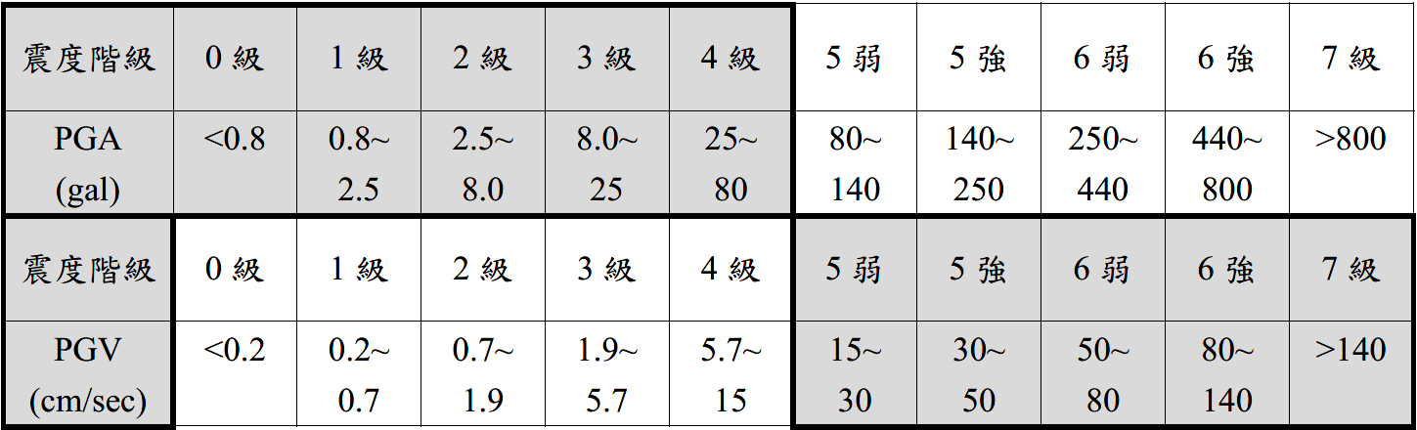

### 依結構學會分析報告：

#### 新北環狀線鄰近測站十筆地震資料(如表2)：

1. 0403地震新北環狀線鄰近測站資料

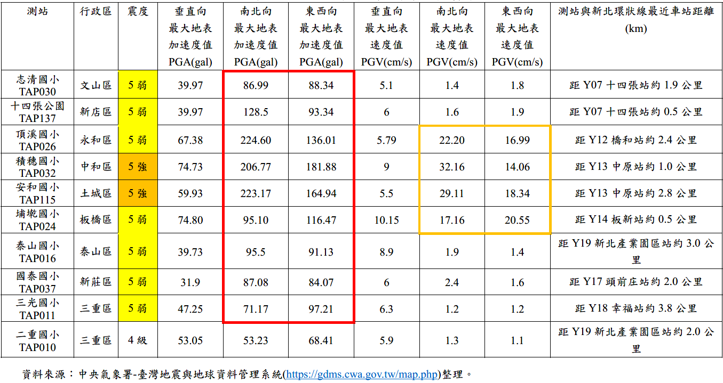

##### 新北環狀線鄰近測站之最大地表加速度值大部分皆大於80gal(紅色框線範圍)，已達5級震度；鄰近本次災害橋梁位置之頂溪國小TAP026測站、積穗國小TAP032測站、安和國小TAP115測站南北向最大地表加速度值分別為**224.60gal**、206.77gal及223.17gal，為新北環狀線鄰近測站地表加速度較大之區域。

##### 頂溪國小TAP026測站、積穗國小TAP032測站、安和國小TAP115測站及埔墘國小TAP024測站之最大地表速度值皆大於15cm/sec(黃色框線範圍)，其中積穗國小TAP032測站最大地表速度高達**32.16cm/sec**，已屬5強震度。

#### 地震微分區為文山區、新店區之DF111標範圍，及地震微分區為三重區、新莊區、板橋區之DF113標範圍，0403地震實測PGA與PGV皆遠低於中和區及永和區的DF112標，且均無發生橋梁受損情事。中和區、永和區之**DF112標**範圍，水平向PGA數值為鄰標約**2倍**左右；水平向PGV數值更達鄰標約**15倍**左右。

#### 本次受損橋梁連續梁段P1316~P1319行車向及垂直行車向結構振動週期約為1.4秒，垂直向結構振動週期約為0.3~0.4秒；簡支梁段P1217~P1218行車向及垂直行車向結構振動週期分別約為1.17秒、1.24秒。距離本次橋損Y13中原站僅約1公里之TAP032積穗國小測站南北向加速度反應譜有顯著之雙峰現象，其對應週期分別約在0.4秒及1.1秒；南北向速度反應譜之峰值介於1.0~1.5秒區間內。此次地震高能量區間對應的週期涵蓋範圍與橋梁振動週期相近，依理其橋梁地震反應可能較大。

#### 當支承在設計地震下遭受超過設計預期的損傷時，若於支承旁增設位移限制裝置，可以避免上下部結構的相對變形量過大，進而避免軌道變形或斷裂；而在支承遭受超過設計地震力而失效時，**防落設施或足夠的防落長度**可避免上部結構發生落橋。**位移限制裝置**具有輔助支承及抵抗地震力的功能，**防落設施或足夠的防落長度**則具備避免落橋的功能，兩者分別為橋梁支承系統在地震下的第二與第三道防線。

### 經查結構學會分析報告及歷次專家學者委員會會議紀錄，設計單位核有下列疏失：

#### 據臺北捷運局113年7月12日到院簡報資料可知，0403地震地表最大水平加速度僅**0.229g**[3]，未達475年回歸週期設計地震之地表加速度**0.288g**。然而，將積穗國小實際測得的地震歷時紀錄輸入本次發生震害的三跨連續梁進行動力分析，卻得到比原設計更大的水平(縱向、橫向)及垂直力(如表3)。也就是說，輸入比規範要求小20%的地震，卻得到比預期大50%的力量，顯示出**反應譜分析不能反映當地地震反應**的實況。另依結構學會114年2月5日到院簡報資料p.71，三跨連續梁以積穗國小地震歷時輸入分析，所得盤式支承加速度與地表加速度比值在行車方向甚至高達3.42倍，超出反應譜放大係數2.5甚多。縱使本案調坡塊未銑穿，以設計地震地表加速度0.288g，並以積穗國小地震歷時輸入分析，也就是將PGA放大1.26[4]倍，原設計盤式支承是否能安全無虞，令人質疑。

1. 三跨連續梁之歷時分析法與反應譜分析法結果差異

# 

#### 交通部頒「鐵路橋梁耐震設計規範」係國內所有鐵路橋梁耐震設計的最低合格標準，針對重大公共工程，特別是大眾運輸系統，設計單位自應本於專業，提高設計標準，已如前述。該規範7.6節規定：「為防止地震時產生落橋，梁端應設置防落長度。……重要橋梁或大坡度橋梁，另應設置防止落橋措施……」新北捷運環狀線為都會區大眾運輸系統，自屬重大橋梁，設計單位為因應當地環境，採用**國內第一次採用的疊式高架橋**以及與單層式高架橋間轉換用的「爬昇段」、「下降段」**樹枝狀橋墩**等特殊結構型式，自應依規範規定「設置防止落橋措施」，增設**位移限制裝置**，多提供一道安全防線。揆諸本次地震災損復原工作，從第1次專家學者會議開始，專家學者們均強力要求，須增設止震裝置，以確保結構安全。例如：

##### 113年4月19日第1次專家學者會議簡報頁8「橋梁修復優化建議」即建議「於疊式高架鋼橋段修補盤式支承及未受損盤式支承，**增設橫向防震檔鈑或防震拉桿**，做為第二層保護措施。」

##### 113年4月26日第2次專家學者會議紀錄結論：「請世曦再次確認置換支承之力量需求，若支承廠商無法提供完全滿足設計需求之支承時，請世曦以工程手段處理(如**增設止震塊與抗拉拔裝置等**)……。」

##### 113年5月3日第3次專家學者會議中：

###### 洪曉慧委員表示：「這次地震損害的支承皆是單鋼箱梁的支承，包括6座簡支鋼箱梁，和一座三跨連續鋼箱梁，這幾座橋透過採用這次實際地震歷時所進行的歷時分析也發現支承所受的拉拔力和橫向力皆很大，並超出原支承強度，所以建議更換的支承也配合提高其強度和抗拉拔力。但重新檢視橋和站到板新站內其他沒損傷的橋跨，其實尚有其他配置類似的設計，只是這次地震很幸運的沒損傷。為避免未來若再發生同樣規模地震時會引超支承損傷。建議依同樣的地震力標準，全面檢視橋和站到板新站的簡支鋼箱梁橋跨和連續梁橋跨的支承強度需求，若有需要，也建議一併用工程的手段加強其抗拉拔力和強度。」

###### 宋裕祺委員表示：「對於橋梁工程而言，支承是一個設備。其傳力機制包含：(1)支承本體的抗剪、抗壓與抗拉強度、(2)支承上盤與鋼梁下翼板間的抗剪、抗壓與抗拉強度、及(3)支承下盤與橋墩帽梁間之抗剪、抗壓與抗拉強度，任一傳力機制失效或設計強度不足，支承恐破壞造成災損。支承抗拉拔扣夾是否真的可以滿足拉拔力，支承出廠後是否可進行水平、抗拉等試驗，**世曦須就支承廠商所提設計圖去進行確認，並計算與支承設計力的安全係數**。承上，若目前支承廠商無適合之既有支承可提供，抑或無法以試驗方式，驗證其抗拉能力，請世曦另以工程手段處理，如：**增設止震塊與抗拉拔裝置等**。」

##### 113年5月10日第4次專家學者會議中之簡報內容，**世曦針對不同空間需求設計TypeA、TypeB、TypeC等三種止震設施，以使支承抗剪及抗拉拔能力失效時，力量可轉移至止震措施**，此後復原工程並以此原則設計並施工。

##### 綜上，「設置防止落橋措施」係高架橋梁於設計階段即應考慮之工程手段。本案災後復原工程中，與會委員均多次提及應增設止震塊與抗拉拔裝置，以做為盤式支承的第二層保護措施。如今額外再耗費公帑加設**防震拉條及止震塊**，適足以證明「今是昨非」，絕非「矯枉則必須過正」一語可予搪塞免責。

#### 據結構學會及臺北捷運局表示，施工廠商依據契約施工綱要規範第0582A章提報符合資格專業廠商製造本工程支承，並依設計圖說之支承設計載重表需求，繪製支承施工圖送經設計單位及主辦機關審查核定。且支承製造廠商應提具生產與本工程支承類似產品5年以上，且其產品曾應用於兩個以上工程，成效良好。惟：

##### 查據施工廠商所繪支承施工圖，盤式支承的插銷與調坡板結合尺寸僅5mm，縱令調坡板未銑穿，插銷上方無贅餘空間，僅憑**140mmx5mm的承壓(Bearing)面積**傳遞上部結構動輒300餘噸的水平地震力，顯不成比例。第11次專家學者會議中，柯鎮洋委員就曾質疑「盤式支承的插銷與調坡板接觸尺寸僅5mm，**請檢算插銷5mm之承壓強度**」。另柯委員亦質疑盤式支承拉拔板受拉時引致的抗拉拔螺栓拉力，要求檢算螺栓之剪-拉強度。施工單位竟回覆：「拉拔板螺栓僅做拉拔板固定使用，**螺栓不受拉拔力及水平力作用**。」而據臺北捷運局114年3月10日補充說明資料略稱：「當支承上盤/下盤受水平力時，係由抗剪主要構件『插銷』擠壓調坡板(5mm)+支承上盤(19mm)來傳遞剪力，承壓面積為140mmx24mm，其母材承壓強度足夠，故由插銷之剪力破壞控制。」惟所稱「母材承壓強度足夠」，並無相關計算；施工廠商提送支承施工圖時，設計單位是否曾驗算其正確性，令人質疑。

##### 查據施工單位所提「CF650區段標Y8至Y14盤式支承施工圖之盤式支承詳圖」可知插銷材質為A709 Gr50，惟其尺寸大小不一，依圖說左下角註1標示，高度均為40mm，直徑則有120mm、140mm、150mm、160mm、200mm、210mm、220mm、280mm多種，然而圖說中表列的插銷尺寸卻與左下角註1不同，直徑均為100mm，而高度有15mm、20mm、25mm多種，且前述二者之多種組合尺寸，又與現場發生災損之插銷尺寸不符，究何為是，令人費解。且該盤式支承詳圖上僅有臺北捷運局東區工程處土木第三工務所承辦人蓋章，勾選「工作可進行」，並於東區工程處工程審驗申請單上註記：「……DDC已無進一步意見，請據以施工。……」結果欄位勾選「准於備查」，負責審驗的設計單位以及負責核定的工程主辦機關臺北捷運局均未於盤式支承詳圖上簽名，顯未依契約施工綱要規範第0582A章落實審驗及核定。

#### 依結構學會分析報告「設計檢討」專章，該學會於檢視設計單位提供之文件時，發現「環狀線計畫第1階段契約標號DF112之CF651B華中橋站至板新站工程圖說之盤式支承設計表所列之常時狀態與極限狀態之設計拉拔力，無法對應常時狀態(使用載重)和極限狀態(極限載重)之最小垂直載重。也就是DF112標細部設計單位世曦公司於計算支承拉拔設計力時，有重複扣除靜載重，以致發生低估支承抗拉拔力需求之現象。

### 綜上，本案設計單位台灣世曦工程顧問股份有限公司未慮及其負責細部設計的DF112標範圍，有明顯的**場址效應**(Site effecct)，且**反應譜分析不能反映當地地震反應**的實況，**理**應採歷時分析法與反應譜分析交叉比對。復未因採用國內史無前例的疊式高架橋以及「爬昇段」、「下降段」樹枝狀橋墩等特殊結構型式，本於工程專業，提高設計標準，增設**位移限制裝置**，俾多提供一道安全防線。又計算支承拉拔力時，重複扣除靜載重，低估支承抗拉拔需求；且未依契約施工綱要規範第0582A章覈實審驗施工廠商繪製的盤式支承施工圖等，**新北捷運局允應依契約追究其責任。而臺北捷運局身為工程主辦機關且自辦監造，卻疏於注意，未對國內首次採用的疊式高架橋梁進行結構外審，以確保設計過程充分考慮到橋梁所在的地理環境、氣候條件及自然災害等影響，及時發現設計圖說之潛在風險，核有疏失。**

## **本案監造單位臺北捷運局第一區工程處(時為東區工程處)未依工程會「公共工程施工品質管理作業要點」就施工完成後即無法目視查看之關鍵隱蔽作業點，訂定「檢驗停留點」，辦理施工抽查作業。亦未依工程會解釋函，派員全程監督隱蔽部分或其他影響結構安全部分，以保障公共工程品質及維護公共安全。且未依工程會所定「工程採購契約範本」針對「隱蔽部分之施工項目」，先行查驗或檢驗該隱蔽部分，並記錄存證。面對本院調查，猶以施工綱要規範並無調坡板之檢驗停留點，且國內相關高架橋工程與工程會鋼結構橋梁安裝計畫書，皆未將調坡板列為查驗項目置辯，核有違失。**

### 有關盤式支承、調坡板等隱蔽部分之品管作業：

#### 依據工程會「公共工程施工品質管理作業要點(十一.(四))」、「監造計畫製作綱要(第七章)」、「品質計畫製作綱要(第四章、第五章)」相關規定，**監造單位訂定監造計畫應就施工完成後即無法目視查看之關鍵隱蔽作業點，訂定「檢驗停留點」辦理施工抽查作業**，施工廠商亦應將該檢驗停留點納入品質計畫及各分項施工計畫。

#### 又依工程會95年3月24日工程管字第09500106100號解釋函：「本會95年2月15日工程管字第09500055320號函指明，對於**公共工程之施工檢驗停留點或隱蔽部分或其他影響結構安全部分，委辦監造單位派駐現場人員應全程監督**，……以保障公共工程品質及維護公共安全。監造單位應於上開施作過程中，應依法令及所核定之監造計畫之頻率及選擇適當時機，執行監造簽證、抽查或抽樣試驗，以負起監造之責任。貴部(交通部)就所屬工程之施工檢驗停留點或隱蔽部分或其他影響結構安全部分，其相同工項數量甚多時，宜要求監造單位加派人力全程監督施作過程，以確保工程品質。」

#### 另依工程會所定「工程採購契約範本」第11條「工程品管」：「**隱蔽部分之施工項目，應事先通知監造單位/工程司派員現場監督進行。**……**工程如有任何事後無法檢驗之隱蔽部分，廠商應在事前報請監造單位/工程司查驗**，監造單位/工程司不得無故遲延。為維持工作正常進行，**監造單位/工程司得會同有關機關先行查驗或檢驗該隱蔽部分，並記錄存證**。」

### 本案係臺北捷運局第一區工程處(時為東區工程處)自辦監造，故主辦機關臺北捷運局與監造單位東區工程處共同負責「公共工程施工品質管理作業要點」中的第二級品管，也就是透過**施工查驗**以達成**「品質保證**」。本院114年2月5日詢據臺北捷運局代表簡報表示：

#### 本工程支承成品總計888組，依生產排程分成6批進行抽驗，試驗單位為國立臺灣科技大學結構力學實驗室，成品抽驗合格後，分批進場安裝。安裝依施工規範辦理支承型式、安裝位置及水平誤差等項目等檢驗停留點查驗。

#### **調坡板係介於大梁與支承間之非主要構造物，由施工廠商設計及於工廠組立完成，現場吊裝時為隱蔽部分**(如圖7)**，並非檢驗停留點**。依結構學會分析報告，調坡板應以5mm的深度與插銷緊密結合，實際現況卻是調坡板被銑穿，係屬廠商施工瑕疵責任。

#### 支承查驗均依施工規範第0582A章「高架結構支承」之規定辦理查驗，施工檢驗停留點查驗計有支承型式、安裝位置及水平誤差等項目，並無調坡板項目，且國內相關高架橋工程(公路局、鐵路局花東鐵路、淡江大橋、安坑輕軌、捷運三鶯線、台中捷運、捷運文湖線、捷運萬大線二期等工程)與工程會鋼結構橋梁安裝計畫書安裝查驗重點，調坡板皆未列為查驗項目。

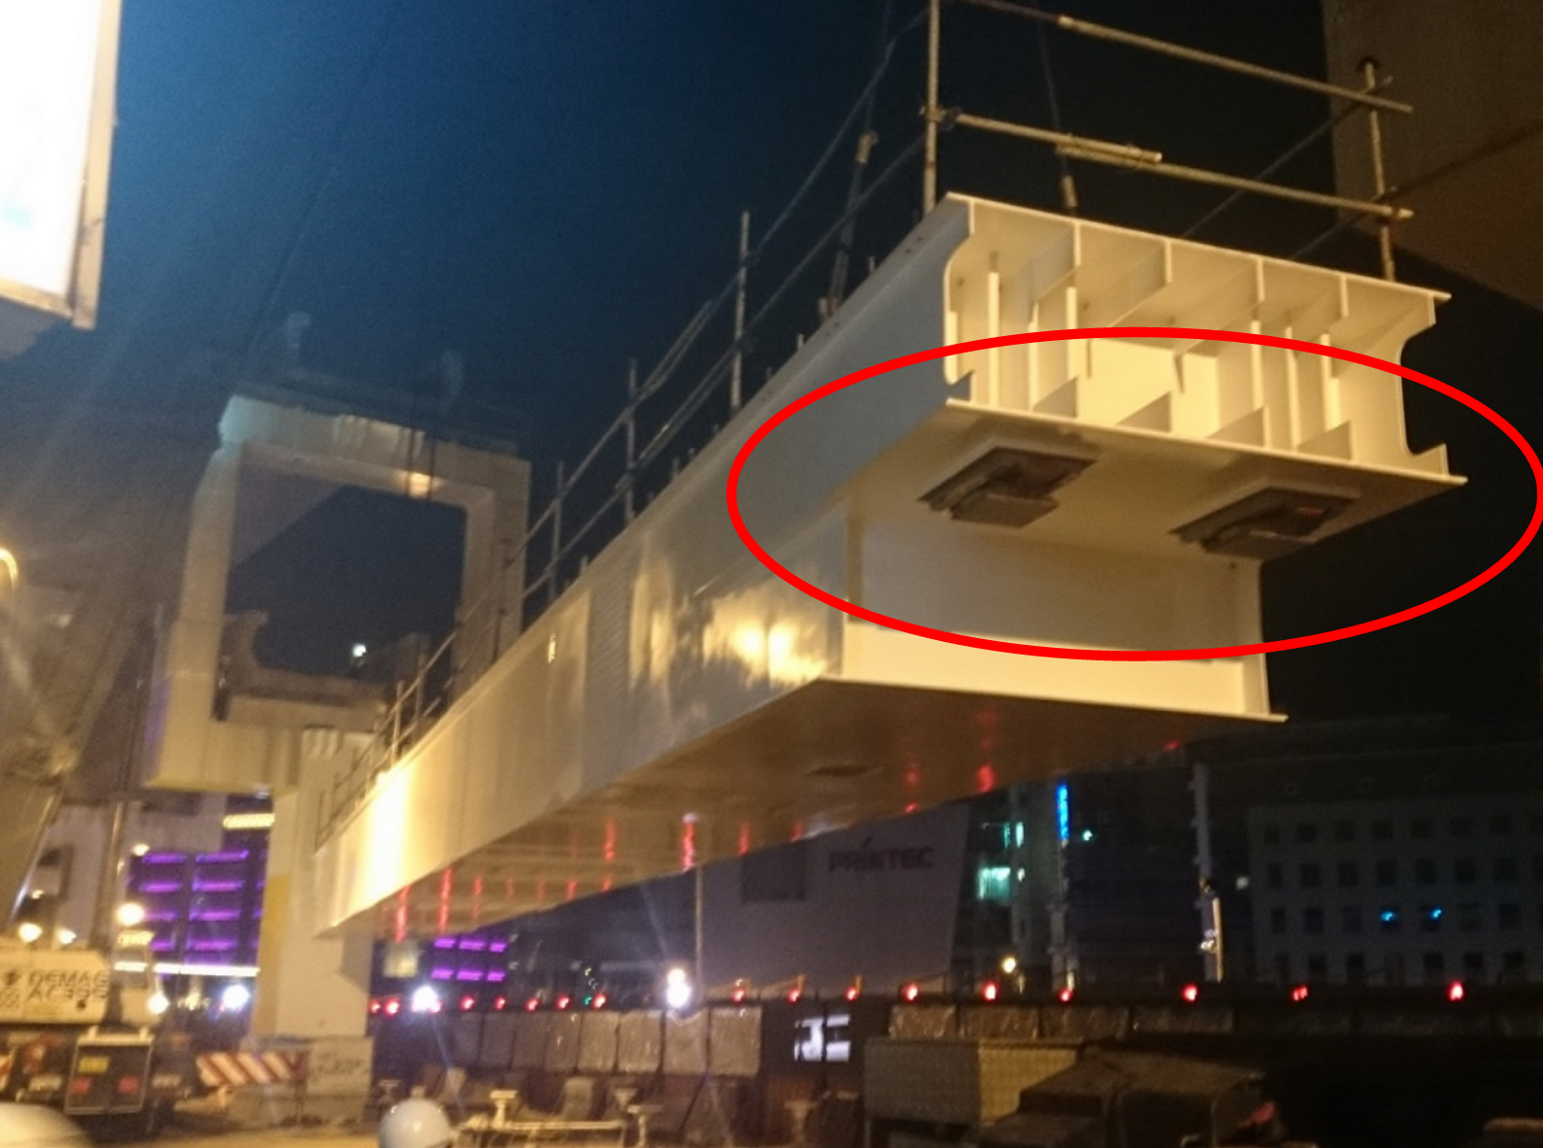

1. 橋梁吊裝時調坡板已與支承結合，屬隱蔽部分

### 詢據臺北捷運局表示：

#### 書面資料p.118「中華工程股份有限公司盤式支承施工**自主檢查表**」及p.117「臺北市政府捷運工程局東區工程處盤式支承安裝施工品質**抽查紀錄表**」，均無調坡板項目。經本次災害，該局業於113年12月13日以北市捷工字第1133024973號函新增「盤式支承工程施工流程圖」、「盤式支承工程施工抽查標準表」及優化「盤式支承(鋼構橋或RC橋)施工品質紀錄表」，後續將於「工務管理使用手冊」中新增「盤式支承工程」抽查作業及相關使用表單。由於盤式支承與調坡板接合型式因涉及各專業分包廠商不同型式之設計，所屬工程處於工程審驗檢核時，須督促施工廠商務必列入盤式支承自主檢查表之檢驗項目。

#### 該局於會後補充說明，復原工程使用之盤式支承本體(已包含調坡板)係以焊接方式連結於鋼箱梁、帽梁處，於**施工過程由監造單位檢查並記錄相關前、中、後作業情形**。此外，監造單位依據施工規範進行盤式支承材料抽驗、支承抗壓抗剪試驗以及現場安裝焊接檢驗，相關試驗結果經TAF合格實驗室確認符合規範，並留存相關紀錄。益發凸顯該局於工程新建之初，未就關鍵隱蔽作業點訂定「檢驗停留點」，並記錄前、中、後作業情形之違失。

### 綜上，本案監造單位臺北捷運局第一區工程處(時為東區工程處)未依工程會「公共工程施工品質管理作業要點」就施工完成後即無法目視查看之關鍵隱蔽作業點，**訂定「檢驗停留點**」，辦理施工抽查作業。亦未依工程會解釋函，派員全程監督隱蔽部分或其他影響結構安全部分，以保障公共工程品質及維護公共安全。且未依工程會所定「工程採購契約範本」針對「隱蔽部分之施工項目」，先行查驗或檢驗該隱蔽部分，**並記錄存證**。面對本院調查，猶以施工綱要規範並無調坡板之檢驗停留點，且國內相關高架橋工程與工程會鋼結構橋梁安裝計畫書，皆未將調坡板列為查驗項目置辯，核有違失。

## **新北環狀線中原站於設計階段規劃有地震儀，卻僅安裝於車站月台層兩端，用以記錄高架結構在地震力作用下的系統反應資料，未於地面設置自由場地震儀，錯失記錄本次能確切反映工址設計地震(或最大考量地震)之實測地震紀錄，殊為可惜。且雙北捷運局均未慮及保留系統反應紀錄或可做為日後檢驗反應譜分析及動力歷時分析所得系統反應的差異之用，任令已耗費公帑設置之地震儀閒置不用，均有疏失。**

### 按地震儀依設置位置可分為結構物和自由場(free-field)兩種，前者設置在橋梁上部結構或建築物中，量測結構物遇地震時的系統反應(System response），後者量的是地震動(Ground motion），其位置係不在任何結構物內、亦不受結構物影響的**地表**。依交通部95年12月部頒「鐵路橋梁耐震設計規範」解說C3.1通則：……「**未曾受強烈地震考驗之新型橋梁，其耐震行為之弱點較不易掌握**，應進行動力分析與設計，以提高其安全性。……」C3.3歷時分析法：「強地動紀錄之選取，**應盡量以能確切反映工址設計地震(或最大考量地震)之**地震規模、斷層距離與震源效應的**實測地震紀錄為基準**……」。

### 據報載，施工單位委託律師質疑「本次地震積穗國小測站資料顯示達五級(強)，然與設計標準六級(弱)已甚接近，雙北捷運局無端關閉中原站(Y13)的地震監測儀，導致事發地點無真確地震觀測資料可資判斷及佐證，**如何能證明事發地點未達六級(弱)？**」云云。經新北捷運局局長指示業務科詢問新北大眾捷運股份有限公司(下稱新北捷運公司)表示：

#### 新北環狀線中原站有設置地震儀，安裝於車站月台層兩端，為加速度型地震儀[5](三軸)，主要記錄高架結構在地震力作用下反應資料(即前文所稱結構物地震儀），然經查臺北捷運局機電系統工程處於108年8月28日函臺北大眾捷運股份有限公司：「Y9、Y13地震儀偵測訊號無須回傳行控中心」，自環狀線109年通車營運迄今，環狀線行控中心即無中原站地震儀測得相關地震數據紀錄。

#### 112年5月23日臺北市政府移交營運權給新北市政府，移交時新北捷運公司依現況接收，僅有風速儀設備教育訓練，並無該項地震儀器設備相關教育訓練，也從未變動或關閉任何地震檢測設備，目前電腦數據傳送接收設備正常運作，惟僅有風速儀資料傳送至行控中心。且因112年5月23日移交作業未辦理相關教育訓練，故無相關應用資料。

### 惟查：

#### 0403地震發生災損的CF650施工標工址，其地震微分區為中和區、永和區，經結構學會蒐集附近10個測站所記錄之地震歷時分析，發現其水平向PGA數值為鄰標約2倍；而水平向PGV數值更達鄰標約15倍左右。鄰近施工標均未發生橋梁受損情事，CF650施工標工區卻災情慘重，此係再典型不過的**場址效應**，已如前述。新北環狀線中原站於設計階段規劃有地震儀，卻僅安裝於車站**月台層**兩端(結構物地震儀），用以記錄高架結構在地震力作用下之系統**反應資料**，未於地面設置自由場地震儀，錯失記錄本次「能確切反映工址設計地震(或最大考量地震)之……實測地震紀錄」，殊為可惜。

#### 另據臺北捷運局113年7月12日到院簡報資料可知，積穗國小測站所量得0403地震地表最大水平加速度僅**0.229g**[6]，未達475年回歸週期設計地震之地表加速度**0.288g**。然而，將積穗國小實際測得的地震歷時紀錄輸入本次發生震害的三跨連續梁進行動力分析，卻得到比原設計更大的水平(縱向、橫向)及垂直力(如表3)。也就是說，輸入比規範要求小20%的地震，卻得到比預期大50%的力量，顯示出**反應譜分析不能反映當地地震反應**的實況。更凸顯場址效應顯著之災損路段，於設計階段未於**地面**設置自由場地震儀，藉實測地震紀錄修正或調整回歸期475年設計地震之臺北盆地重要橋梁設計反應譜，已有違誤。

#### 不惟如此，臺北捷運局甚至於通車前，基於內部檢討結論，即於108年8月28日函臺北大眾捷運股份有限公司：「Y9、Y13地震儀偵測訊號無須回傳行控中心」，致環狀線109年通車營運迄今，環狀線行控中心連中原站地震儀測得之系統反應回饋紀錄都沒有。而112年5月23日臺北市政府移交營運權給新北市政府，新北捷運公司也是依現況接收，未曾慮及保留系統反應紀錄或可做為日後檢驗反應譜分析及動力歷時分析所得系統反應的差異之用(事後分析證明，本次輸入比規範要求小20%的地震，卻得到比預期大50%的力量)，而重新啟用已設置之結構物地震儀，並辦理相關教育訓練，亦有違失。

### 綜上，新北環狀線中原站於設計階段規劃有地震儀，卻僅安裝於車站**月台層**兩端，用以記錄高架結構在地震力作用下的**系統反應資料**，未於地面設置自由場地震儀，錯失記錄本次能確切反映工址設計地震(或最大考量地震)之實測地震紀錄，殊為可惜。且雙北捷運局均未慮及保留系統反應紀錄或可做為日後檢驗反應譜分析及動力歷時分析所得系統反應的差異之用，任令已耗費公帑設置之地震儀閒置不用，均有疏失。

## **本案負責第二級品管的主辦機關臺北捷運局與監造單位東區工程處未依工程會「公共工程施工品質管理作業要點」就施工完成後即無法目視查看之關鍵隱蔽作業點，訂定「檢驗停留點」，辦理施工抽查作業；亦未依工程會解釋函，派員全程監督隱蔽或其他影響結構安全部分，以保障公共工程品質；且未依工程會所定「工程採購契約範本」針對「隱蔽部分之施工項目」，先行查驗或檢驗該隱蔽部分，並記錄存證，致無法藉由施工查驗以達成「品質保證」，已如前述。****中央主管機關交通部及地方主管機關臺北市政府復未依工程會102年3月19日「全國工程施工查核小組」第1次會議紀錄，針對隱蔽部分要求提供施工過程等相關資料(如：照片、錄影、查驗……等紀錄)以供查對，連帶使透過施工查核達成「品質確認」的第三級品管，也落了空，交通部允應確實檢討改進。**

### 依大眾捷運法第4條第1項規定：「大眾捷運系統主管機關︰在中央為交通部；在直轄市為直轄市政府；在縣(市)為縣(市)政府。」可知新北捷運環狀線之中央主管機關為交通部，地方主管機關於興建階段為臺北市政府，營運階段為新北市政府，於「公共工程施工品質管理作業要點」中，共同負責第三級品管，也就是透過施工查核以達成**「品質確認」**。

### 經查，新北捷運環狀線施工期間，工程會曾於102年3月19日「全國工程施工查核小組」第1次會議針對「**強化隱蔽部分抽查**，遏止偷工減料情形」研訂改善作法：「１、針對廠商一級品管檢驗及監造單位二級品管抽驗，落實查察是否依契約規定執行，並檢視試驗報告內容是否異常，以及判讀程序是否正確，且據以比對現場施工品質。２、**查核時針對隱蔽部分，要求提供施工過程等相關資料**(如：**照片、錄影、查驗**……等紀錄)供查對，必要時得取樣抽驗，如未能提出隱蔽部分之管控措施及佐證資料者，除納入查核結果參考外，並要求機關於驗收作業時，**加強查驗隱蔽部分之施作**，以遏止偷工減料情形發生。」工程會並通函請全國各工程施工查核小組加強工程隱蔽部分尺寸、厚度等以及材料之抽驗比例。

### 惟本案負責第二級品管的主辦機關臺北捷運局與監造單位東區工程處未依工程會「公共工程施工品質管理作業要點」就施工完成後即無法目視查看之關鍵隱蔽作業點，訂定「檢驗停留點」，辦理施工抽查作業。亦未依工程會解釋函，派員全程監督隱蔽部分或其他影響結構安全部分，以保障公共工程品質及維護公共安全。且未依工程會所定「工程採購契約範本」針對「隱蔽部分之施工項目」，先行查驗或檢驗該隱蔽部分，並記錄存證，致無法藉由**施工查驗**以達成**「品質保證**」。中央主管機關交通部及地方主管機關臺北市政府亦未依工程會102年3月19日「全國工程施工查核小組」第1次會議紀錄，**針對隱蔽部分要求提供施工過程等相關資料**(如：照片、錄影、查驗……等紀錄)以供查對，連帶使透過施工查核達成**「品質確認」**的第三級品管，也落了空。

### 綜上，本案負責第二級品管的主辦機關臺北捷運局與監造單位東區工程處未依工程會「公共工程施工品質管理作業要點」就施工完成後即無法目視查看之關鍵隱蔽作業點，訂定「檢驗停留點」，辦理施工抽查作業；亦未依工程會解釋函，派員全程監督隱蔽或其他影響結構安全部分，以保障公共工程品質；且未依工程會所定「工程採購契約範本」針對「隱蔽部分之施工項目」，先行查驗或檢驗該隱蔽部分，並記錄存證，致無法藉由**施工查驗**以達成**「品質保證**」**，已如前述**。中央主管機關交通部及地方主管機關臺北市政府復未依工程會102年3月19日「全國工程施工查核小組」第1次會議紀錄，針對隱蔽部分要求提供施工過程等相關資料(如：照片、錄影、查驗……等紀錄)以供查對，連帶使透過施工查核達成**「品質確認」**的第三級品管，也落了空**，交通部允應確實檢討改進。**

## **交通部部頒「鐵路橋梁耐震設計規範」作為全國橋梁耐震設計的準繩，迄未於設計階段提供任何具體指引，讓從事耐震設計的工程人員在防範橫向落橋上，有所準據。卻將有關止震塊及防止落橋裝置規定於該部109年12月頒布的「公路橋梁耐震評估與補強設計規範」當中，令人質疑止震塊及防止落橋設施只是作為橋梁耐震補強的手段，而非在耐震設計之初即設置，並作為橋梁支承系統在設計地震(或最大考量地震)下的第二與第三道防線，此與耐震設計基本原則，以及結構學會分析報告「設計檢討」專章結論明顯相悖，交通部允宜確實檢討改進。**

### 按「鐵路橋梁耐震設計規範」乃橋梁工程人員從事鐵路橋梁耐震設計之準繩，為提升國內鐵路橋梁耐震設計水準，交通部在88年間頒布「鐵路橋梁耐震設計規範」[7]。經921大地震後，地震資料收集豐碩，相關工程研究亦日趨成熟，交通部高速鐵路工程局(現為交通部鐵道局)認為有必要將相關技術納入規範，爰於92年委託國立臺灣大學地震工程研究中心，參酌美、日等國家最新鐵路橋梁耐震設計規範，配合國內現有之鐵路系統及工程設計環境，修訂一套適用於臺灣地區的「鐵路橋梁耐震設計規範」。交通部復於94年委託結構學會負責本規範草案之審查，聘請國內產官學界專家學者組成審查委員會，逐條審查始定案。由於較88年版規範更廣泛，複審時針對架構進行調整，為能切合工程實際需求，頒布前先試用半年，依試用結果再頒布實施，是為95年版「鐵路橋梁耐震設計規範」。嗣後，有鑑於美國、歐洲、日本為主的許多國家皆已將性能設計理念之精神與內涵納入技術規範，交通部爰於106年責請鐵道局進行檢討，並於107年完成規範草案。該部於110年進行複審作業，歷經六次審查會議始告定稿，是為110年版「鐵路橋梁耐震設計規範」。

### 查921大地震時，國內發生大量落橋案例，各界開始重視防止落橋的措施，依結構學會分析報告**「設計檢討」專章結論：**「當支承在設計地震下遭受超過設計預期的損傷時，若於支承旁增設位移限制裝置，可以避免上下部結構的相對變形量過大，進而避免軌道變形或斷裂；而在支承遭受超過設計地震力而失效時，防落設施或足夠的防落長度可避免上部結構發生落橋。位移限制裝置具有輔助支承及抵抗地震力的功能，防落設施或足夠的防落長度則具備避免落橋的功能，兩者分別為橋梁支承系統在地震下的第二與第三道防線。」惟交通部部頒95年版「鐵路橋梁耐震設計規範」7.6節對防落長度及防落設施的規定語焉不詳，究竟防落設施是何種裝置，有何具體功用等，均未臻明確，且僅針對縱向(行車)方向規定。然而，地震來襲時，橋梁橫向位移才是最主要而顯著的(Dominant)震動模態，防落長度及防落設施主要應針對橫向位移考量，此係結構動力學基本常識。惟交通部歷經多年研修規範，均未針對橫向位移有所著墨，就連大幅更新的110年版「鐵路橋梁耐震設計規範」也是如此，其有關防落長度及防落設施規定移至8.5節，但條文內容仍與95年版大同小異，依舊未明確規範防落設施具體形式(名稱）、內涵、功用、設置方式等，且依舊僅針對縱向(行車)方向規定。據新北捷運局簡報資料，本次0403地震造成11處鋼箱梁產生錯位、軌道變形，其中5處位於橋和站與中原站間，5處位於中原站與板新站間，剩餘1處則在景安站附近。鋼箱梁最大位移量達到**92cm**(如圖8所示)，致軌道變形斷裂，所幸當時並無列車在災損路段運行，否則後果不堪想像。

### 

1. 鋼箱梁位移方向示意圖

### 詢據鐵道局代表表示，有關止震塊及防止落橋裝置係規定於交通部109年12月頒布的「**公路橋梁耐震評估與補強設計規範**」當中，令人質疑止震塊及防止落橋設施只是作為橋梁耐震補強的手段，而非在耐震設計之初即設置，並作為橋梁支承系統在設計地震(或最大考量地震)下的第二與第三道防線。該規範摘述如下：

#### 規範4.3.4節止震塊規定：「混凝土止震塊之非線性模式應考慮止震塊縱向、橫向鋼筋與混凝土剪力強度之貢獻。」4.3.6節增設防止落橋裝置規定：「設防止落橋裝置之分析模式應能反映上部結構在地震時之最大位移小於防落長度。」

#### 規範解說C4.3.4：「**止震塊主要用以限制上部結構移動以防止落橋。**止震塊通常將其設置在兩大梁之間的帽梁上，與大梁之間大部分採用間距2cm~2.5cm之保麗龍隔開。止震塊之剪力強度依現行『公路橋梁設計規範』之相關規定計算。」規範解說C4.3.6：「**防止落橋設施**係指落橋防制系統中，設置在梁頂端部，即使上下部結構間發生無法預期的相對變位時，將可避免達到梁端防落長度的結構。位移限制裝置係指落橋防制系統中，具有輔助支承及抵抗地震慣性力的目的，支承受損時，也可避免上下結構間，發生嚴重相對變位的結構。防止落橋裝置用以限制上部結構軸向、橫向與垂直向等三方向位移，同時亦能發揮消散地震能量與使上部結構歸位的功能，……。一般橋梁所使用的**防震拉桿**可分為鋼絞索、鋼棒等各種不同型式，其**主要目的**為**限制**橋梁相鄰結構間的**相對位移**並發揮**防止落橋**的功能。防震拉桿為鋼絞索的形式……通常防震拉桿的設計乃是希望在大規模地震時才發揮作用……」。

### 經核，落橋是所有橋梁震害中，後果最為嚴重、**也最難復原**的一種，任何從事橋梁**耐震**設計的工程人員，都應該以避免落橋為最基本考量，這也是「**大震不倒**」(**避免落橋**及崩塌)的設計原則及目標。在設計地震來襲時，結構體不可能沒有損傷[8]，此時允許支承破壞就是權衡各種可能的損害中，最容易復原的方案；且支承的破壞通常會伴隨著地震能量的消散，**可藉以**減少橋梁下部結構受創的機會。故從防止落橋的觀點來看，僅靠支承本身的抗震能力來防止落橋，有其設計哲學(Design philosophy）上的倒錯與實務上的困難。而這也就是規範對重要橋梁或坡度過大之橋梁，建議除了防落長度外，應同時設置防落橋裝置的緣故。然而，交通部部頒「鐵路橋梁耐震設計規範」作為全國橋梁耐震設計的準繩，迄未於**設計階段**提供任何具體指引，讓從事耐震設計的工程人員在防範**橫向落橋**上，有所準據。**卻將**有關止震塊及防止落橋裝置規定於該部109年12月頒布的「公路橋梁耐震評估與補強設計規範」當中，令人質疑止震塊及防止落橋設施只是作為橋梁耐震補強的手段，而非在耐震設計之初即設置，並作為橋梁支承系統在設計地震(或最大考量地震)下的第二與第三道防線，此與耐震設計基本原則，以及結構學會分析報告**「設計檢討」專章結論**明顯相悖，交通部允宜確實檢討改進。

# 處理辦法

## 調查意見一、三，提案糾正臺北市政府。

## 調查意見二、四函請臺北市政府確實檢討改進見復。

## 調查意見四函請新北市政府確實檢討改進見復。

## 調查意見五、六函請交通部確實檢討改進見復。

## 檢附派查函及相關附件，送請交通及採購委員會處理。

調查委員：趙永清

葉宜津

1. 0.24gx1.2=0.288g
2. 小震、中震、大震對應的回歸期分別為30年、475年、2500年。小震不壞指結構變形在彈性範圍內，且不得妨害列車正常行駛、中震可修指容許產生可修復之塑性變形、大震不倒則必須避免落橋及崩塌。
3. 224.6gal/980=0.229g
4. 0.288/0.229=1.26
5. 目前地震儀分「加速度型地震儀」、「速度型寬頻地震儀」、「速度型短周期地震儀」3種。
6. 224.6gal/980=0.229g
7. 交通部84年1月頒布的「**公路橋梁**耐震設計規範」，第4.3節即訂定有關防止落橋相關規定。
8. 若沒有損傷，適可證明設計單位過度設計(Over design）。